УДК 538.958
Расчет концентрации наведенных центров поглощения в оксиде цинка

И.В. Верхотурова¹, В.В. Нещименко¹
¹Амурский государственный университет (г.Благовещенск)
rusia@mail.ru

В оксиде цинка, применяемого в качестве пигмента терморегулирующих покрытий класса «солнечные отражатели», при длительном действии ионизирующего излучения космического пространства образуется большое количество центров поглощения. Их образование и накопление негативно сказывается на оптических свойствах терморегулирующих покрытий. В основном это влияет на отражательную способность терморегулирующих покрытий, приводя к ее уменьшению [1]. Ионизирующее излучение космического пространства сочетает в себе множество компонент излучений различных как по составу, так и по энергиям, причем эти компоненты могут воздействовать на терморегулирующие покрытия космического аппарата в различных сочетаниях и в разной временной последовательности. При таком воздействии возникающие в материалах радиационные эффекты имеют сложный характер [2].
Понимание механизмов образования и закономерностей накопления наведенных центров поглощения при совместном воздействии на материал нескольких факторов космического пространства является важным для получения радиационностойких терморегулирующих покрытий [1]. Одной из задач исследования механизмов образования центров поглощения в оксиде цинка под действием ионизирующего излучения является получение кинетических кривых накопления наведенных поглощающих центров, строящихся на основе значений концентрации наведенных центров [3].
В настоящей работе представлены результаты расчета концентрации наведенных центров поглощения в оксиде цинка, облученного протонами.
Облучение микропорошков оксида цинка потоком протонов с энергией 100 кэВ проводилось в комплексном имитаторе факторов космического пространства. Регистрация спектров диффузного отражения оксида цинка поле облучения ионизирующим излучением проводилась на месте (in situ).
Облучение оксида цинка потоком протонов оказывает влияние на деградацию оптических свойств оксида цинка в ультрафиолетовой и видимой области спектра, что выражается в уменьшении коэффициента отражения (рис.1).
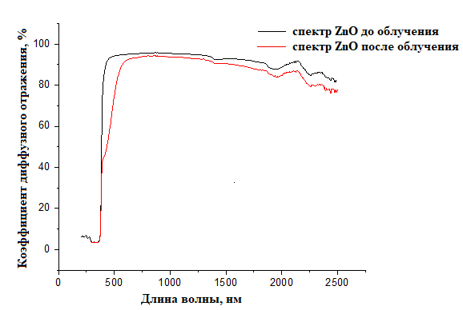
Рис. 1 Спектры диффузного отражения оксида цинка, до и после облучения протонами
Известно, что концентрация наведенных центров поглощения связана с площадью под полосой поглощения соответствующего дефекта и силой осциллятора этого дефекта. Для расчета концентрации центров поглощения проводили разложение разностных спектров диффузного отражения на индивидуальные полосы. При разложении спектра соблюдали следующие условия: использовали комбинированную функцию, состоящую из 80 % зависимости Гаусса и 20 % зависимости Лоренца; индивидуальные полосы поглощения не должны быть вложенными друг в друга; результат разложения должен давать минимум дисперсии между полученным интегральным спектром элементарных полос и исходным разлагаемым спектром. Разложение разностных спектров диффузного отражения оксида цинка на индивидуальные полосы осуществлялось исходя из представленных в работе [1] энергии полос поглощения дефектов оксида цинка.
Облучение поликристаллического оксида цинка приводит к образованию сплошной полосы наведенного поглощения в УФ и видимой областях спектра. На рисунке 2 представлен разностный спектр диффузного отражения оксида цинка, после облучения протонами, разложенный на индивидуальные полосы поглощения, относящиеся к дефектам катионной и анионной подрешетки.
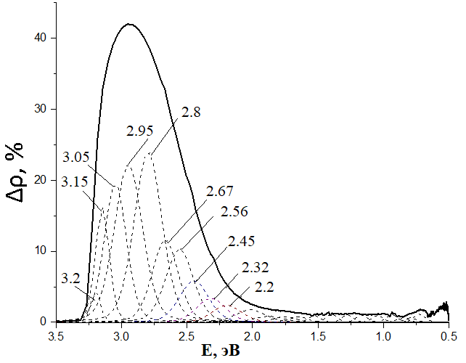
Рис. 2. Разностный спектр диффузного отражения оксида цинка, разложенный на индивидуальные полосы
Для определения площади под индивидуальной полосой поглощения использовали интегральную сумму, согласно которой, площадь под кривой поглощения, равна произведению квадрата величины шага энергии электромагнитного поля на сумму произведения амплитуды спектра поглощения на номер шага.
В рамках классической теории сила осциллятора напрямую связана с интегралом полосы поглощения следующим образом:
$f=\frac{8π^{2}\text{mc}}{3{\text{he}}^{2}n}\int_{{\tilde{ν}}_{1}}^{{\tilde{ν}}_{2}}{ε\left(\tilde{ν}\right)d\tilde{ν}}$, (1)
где $\int_{{\tilde{ν}}_{1}}^{{\tilde{ν}}_{2}}{ε\left(\tilde{ν}\right)d\tilde{ν}}$ – интегральный молярный коэффициент экстинкции равный площади под линией поглощения; $\tilde{ν}$– волновое число, см^{–1} [4].
Расчет концентрации центров поглощения производился по формуле Смакулы-Декстера [5]:
$N=\frac{A}{f}⋅\frac{n}{{\left(n^{2}+2\right)}^{2}}⋅α_{\text{max}}⋅ΔE$, (2)
где n – показатель преломления необлученного оксида цинка, определяемый по дисперсионной кривой для каждого максимума индивидуальной полосы поглощения; α_{max} – максимальный коэффициент поглощения, определяемый по высоте пика полосы поглощения центра поглощения, см⁻¹; ∆E – полуширина полосы поглощения, определяемая на полувысоте пика полосы поглощения, эВ; A – числовой коэффициент, учитывающий используемые при разложении формы полос поглощения; f – сила осциллятора (в общем случае принимает значения 0,1 < f ≤ 1) [6].
Проведен расчет сил осцилляторов для наведенных центров поглощения в оксиде цинка, полосы поглощения которых находятся в диапазоне энергий от 3,20 до 2,20 эВ. Результаты расчета сил осцилляторов и концентрации наведенных дефектов в облученном протонами оксиде цинка представлены в таблице 1.
«Таблица 1. Результаты расчета силы осцилляторов и концентрации радиационных дефектов в оксиде цинка»
E, эВ | n | ΔE, эВ | ρ_{max}, % | α_{max}, см⁻¹ | f | N·10¹⁵, см⁻³
3,20 | 2,32 | 0,10 | 4,17 | 1,37 | 0,48 | 0,12
3,15 | 2,30 | 0,13 | 16,22 | 0,78 | 0,35 | 1,82
3,05 | 2,21 | 0,22 | 19,17 | 0,71 | 0,54 | 2,29
2,95 | 2,18 | 0,28 | 22,22 | 0,65 | 0,63 | 2,33
2,80 | 2,12 | 0,28 | 23,93 | 0,62 | 0,61 | 2,39
2,67 | 2,09 | 0,25 | 11,44 | 0,94 | 0,82 | 1,45
2,56 | 2,07 | 0,25 | 10,09 | 0,99 | 0,86 | 1,43
2,45 | 2,05 | 0,25 | 5,82 | 1,23 | 1,07 | 0,98
2,32 | 2,03 | 0,25 | 3,32 | 1,47 | 1,28 | 0,20
2,20 | 2,01 | 0,25 | 2,22 | 1,65 | 1,44 | 0,15

Показано, что значения сил осцилляторов принимают значения от 0.1 до 1. Однако некоторые значения сил осцилляторов выходят за верхнее предельное значение, что требует уточнения.
Рассчитана концентрация наведенных центров поглощения в облученном ZnO, необходимая для построения кинетических кривых накопления радиационных центров окраски. Показано, что максимальные значения концентрации соответствует дефектам ,, , обладающим максимальными значениями площади под полосой поглощения.

СПИСОК ЛИТЕРАТУРЫ
1. Нещименко В.В. Структура, свойства и радиационная стойкость оксидных микро- и нанопорошков и отражающих покрытий, изготовленных на их основе [Текст]: дис. доктора физ.-мат. наук: 01.04.07 / В.В. Нещименко; ФГБОУ ВО ТУСУР. – Томск. – 2016. – 273 с.
2. Новиков, Л.С. Радиационные воздействия на материалы космических аппаратов: учеб. пособие / Л.С. Новиков. – М.: Университетская книга, 2010. – 192 с.
3. Михайлов, М.М. Изменение оптических свойств терморегулирующих покрытий космических летательных аппаратов под действием протонов солнечного ветра [Текст] / М.М. Михайлов, В.В. Шарафутдинова // Известия Вузов. Физика. – 1998. – № 6. – C. 83-88.
4. Мельников, М.Я., Иванов В.Л. Экспериментальные методы химической кинетики. Фотохимия: учебное пособие / М.Я. Мельников, В.Л. Иванов. – М.: Изд-во Моск. ун-та, 2004. – 125 с.
5. Dexter, D.L. Absorption of light by atoms in solids / D.L. Dexter // Phys. Rev. – 1956. – V.101B. – P. 48-55.

